1. Название корабля, на котором человек впервые побывал в космосе.
2. Фамилия летчика-космонавта, который первым вышел в открытый космос.
3. Самая близкая к нашей планете звезда.
4. Камни из космоса.
5. Самоходный аппарат, совершивший путешествие по поверхности Луны.
6. Имя планеты и древнегреческого бога Моря.
7. Космический транспорт.
8. Шары очень горячего газа, по размерам во много раз больше Земли.
9. Труба для наблюдения за звездами.
10. Фамилия первого космонавта.
11. Фамилия первой женщины-космонавта.
12. Спутник Земли.
Приложение 1. Кроссворд
К
О
С
М
О
Н
А
В
Т
И
К
А

Приложение 2. Ребусы

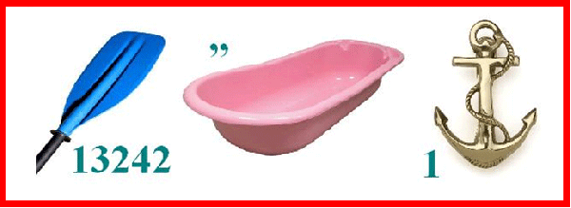 Вселенная
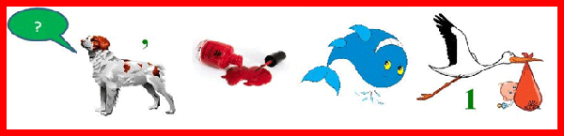 Галактика
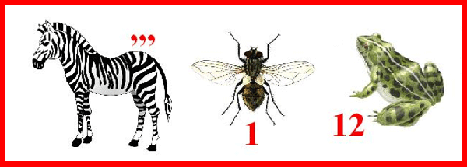 Земля
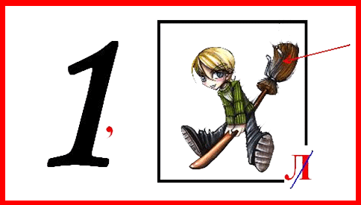 Комета
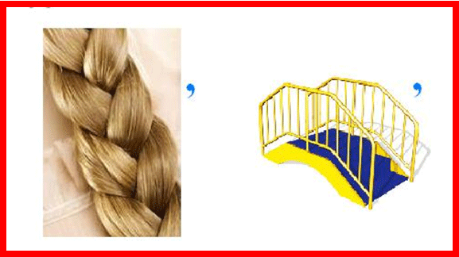 Космос
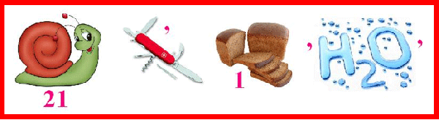 Луноход
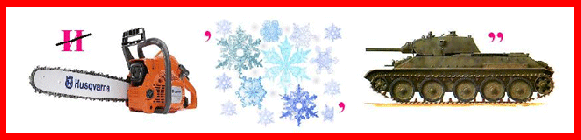 Планета
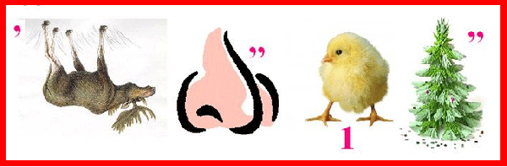 Солнце

Приложение 3. Космическая математика.
Космические примеры. Реши примеры. С помощью ключа отгадай загаданное слово.
Задание: реши примеры. С помощью ключа отгадай загаданное слово.

В | С | Й | Р | Ц | Ё | И | А | К | О | М | Т | Н | Л | Г
1 | 2 | 3 | 4 | 5 | 6 | 7 | 8 | 9 | 10 | 11 | 12 | 13 | 14 | 15

РУССКИЙ УЧЕНЫЙ ОСНОВОПОЛОЖНИК КОСМОНАВТИКИ
КОНСТАНТИН ЭДУАРДОВИЧ

10:2 | 5*2-3 | 2*3+4 | 7*2 | 3*3 | 20:2 | 6:6 | 2*1 | 20-11 | 14:2 | 36-33

ВЕЛИКИЙ АКАДЕМИК, ГЛАВНЫЙ КОНСТРУКТОР КОСМИЧЕСКИХ КОРАБЛЕЙ
СЕРГЕЙ ПАВЛОВИЧ

17-8 | 25-15 | 12:3 | 27-17 | 21-7 | 12:2 | 20-19

ЧЕЛОВЕК, ВПЕРВЫЕ СТУПИВШИЙ НА ПОВЕРХНОСТЬ ЛУНЫ
НИЛ

16:2 | 30-26 | 18-7 | 20:10 | 21-9 | 16-12 | 30-20 | 20-7 | 9+6

Приложение 4. Звёздная лаборатория.
Инструкция. Образец № 3 и № 4
1. Для проявления надписи образца № 3 и № 4 используйте секретный раствор в зеленом распылителе.
2. Наденьте перчатки.
3. Положите секретное послание на зеленый поднос и распылите на него раствор.
( 2 - 3 распыления)
4. Рассмотрите проявившееся изображение.
5. Назовите, что вы увидели. При затруднении воспользуйтесь Атласом - определителем.
Инструкция. Образец № 1 и № 2
1. Для проявления надписи образца № 1 и № 2 используйте секретный раствор из колбы с рисунком винограда.
2. Наденьте перчатки.
3. Положите секретное послание на зеленый поднос.
4. Смочите ватный диск в растворе и проведите по секретному письму.
5. Рассмотрите проявившееся изображение.
6. Назовите, что вы увидели. При затруднении воспользуйтесь Атласом - определителем.

Инструкция. Образец № 5
1. Для проявления надписи образца № 5 используйте специальную лампу.
2. Поднесите секретное письмо под лампу.
3. Рассмотрите появившееся изображение.
4. Назовите, что вы увидели. При затруднении воспользуйтесь Атласом - определителем.
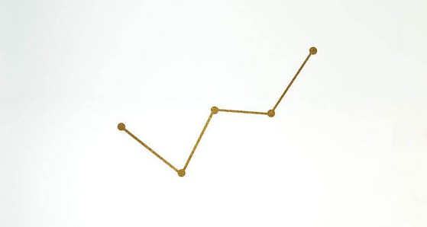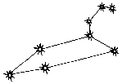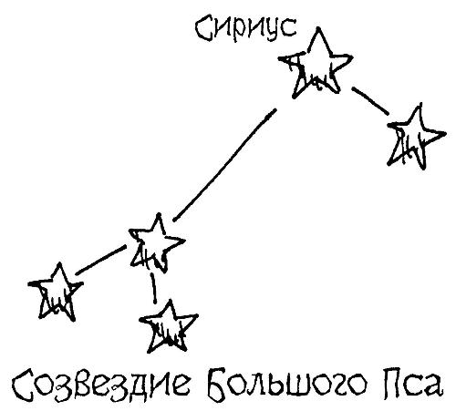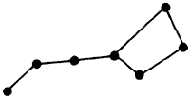
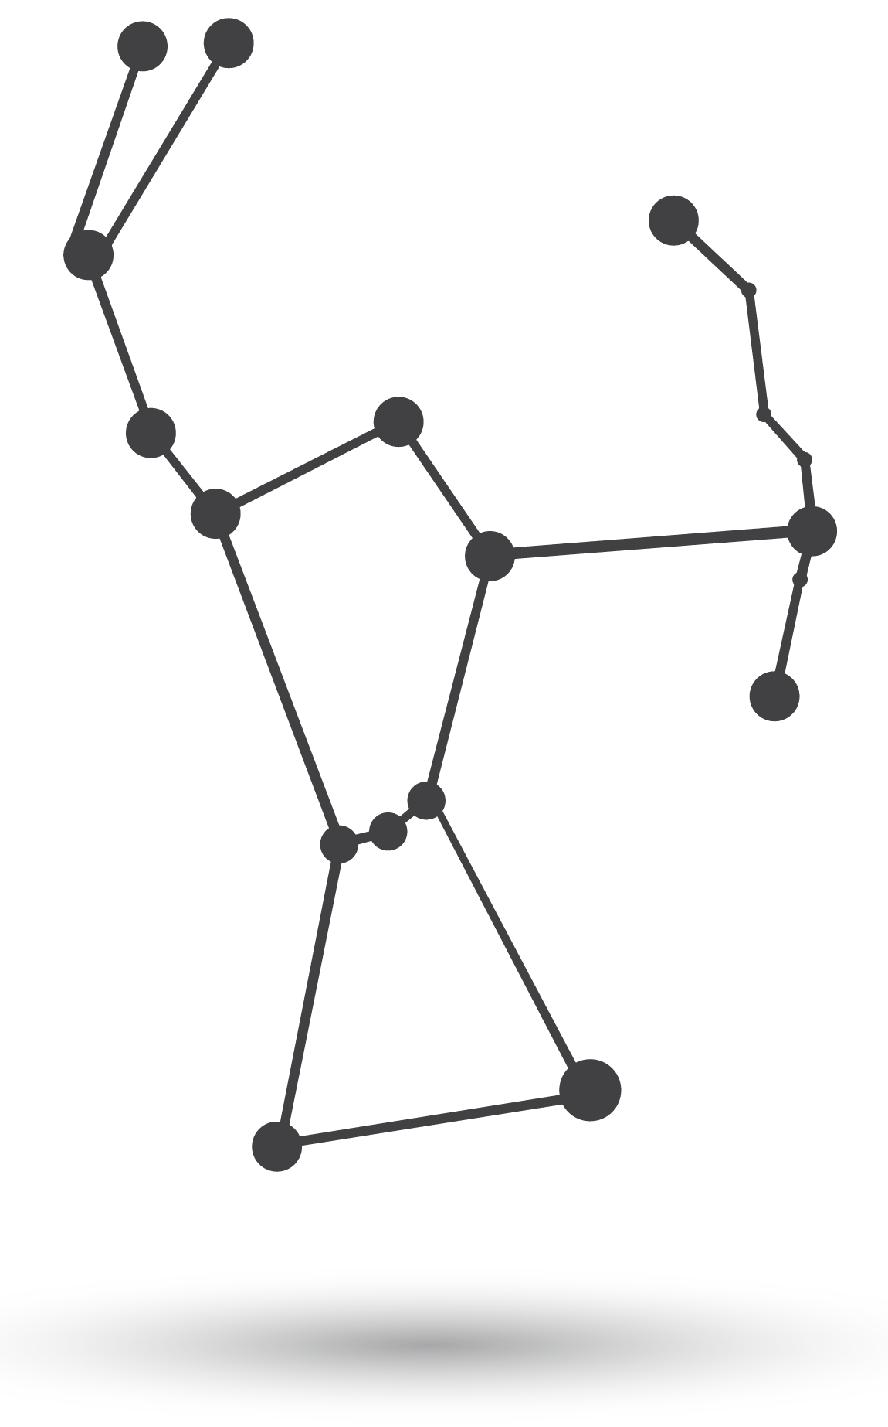

Приложение 5. Планеты и звёзды.
Ю | П | И | Т | Е | Р
С | О | Л | Н | Ц | Е
С | А | Т | У | Р | Н
К | О | М | Е | Т | А
Н | Е | П | Т | У | Н
В | Е | Н | Е | Р | А

Приложение 6. Космическая путаница.
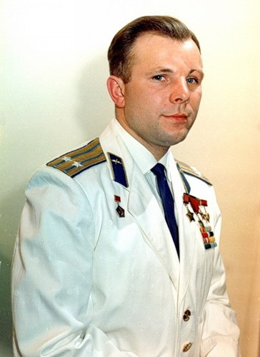 | 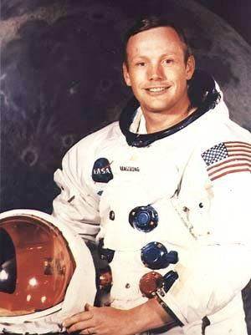 | 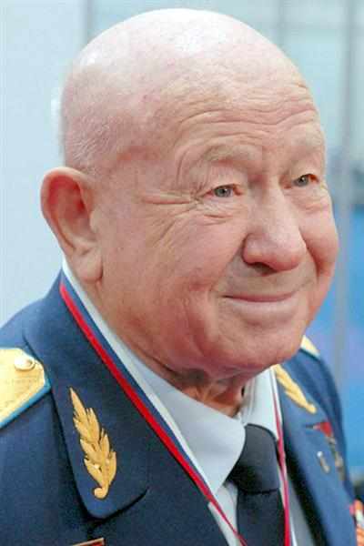
Гагарин Юрий Алексеевич | Нил Армстронг | Леонов Алексей Архипович
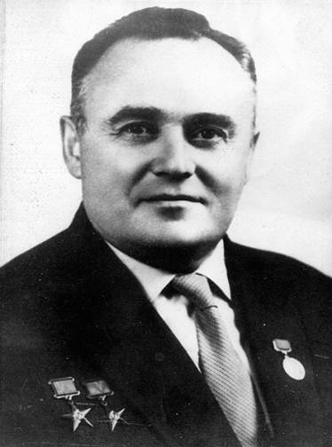 | 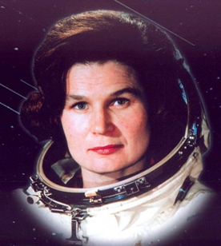 | 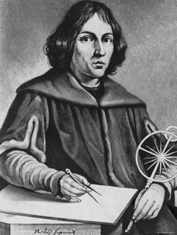
Королев  Сергей Павлочич | Терешкова Валентина Владимировна | Николай Коперник
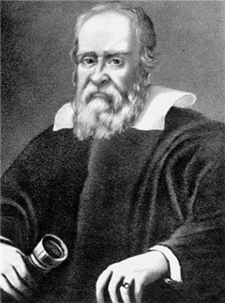 | 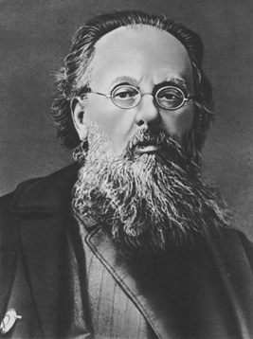 | 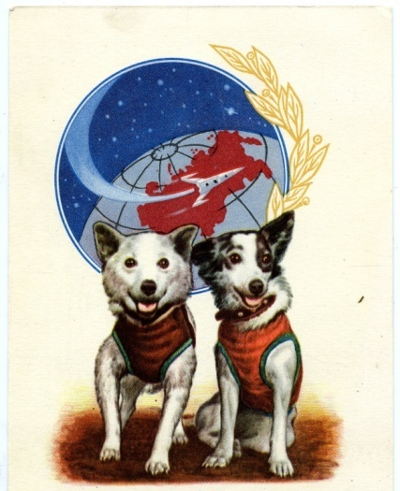
Галилео Галилей | Циолковский Константин Эдуардович. | Белка и Стрелка

Приложение 7. Язык землян.
Космический мусор | Космонавт | Полёт | Астроном
Луноход | Ракета | Чёрная дыра | Млечный путь

Приложение 8. Шаблоны созвездий.
Шаблоны для команд для выстраивания созвездий:

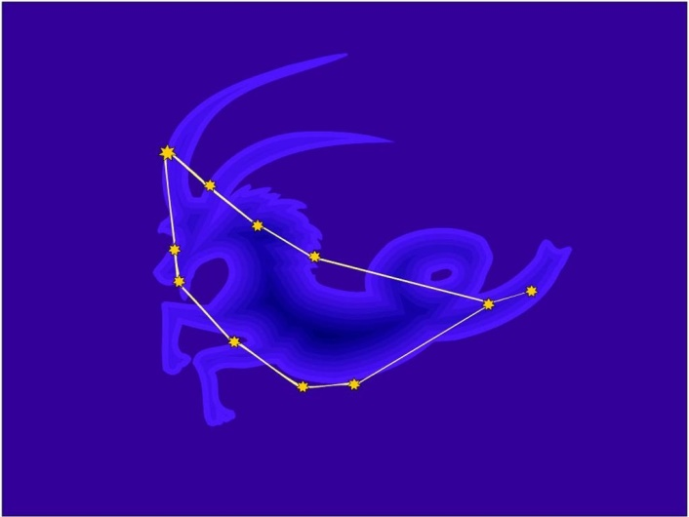 | 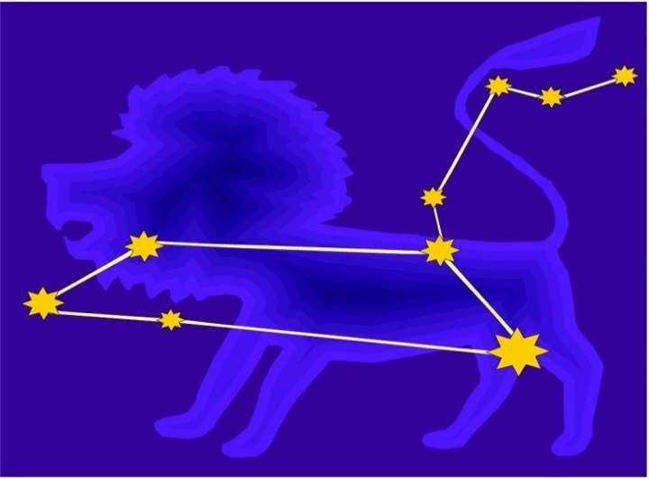 | 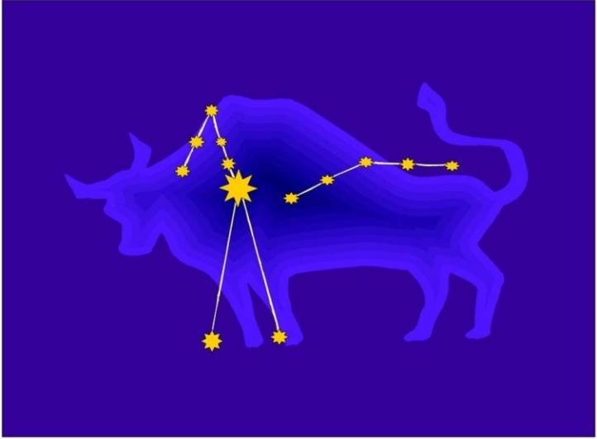
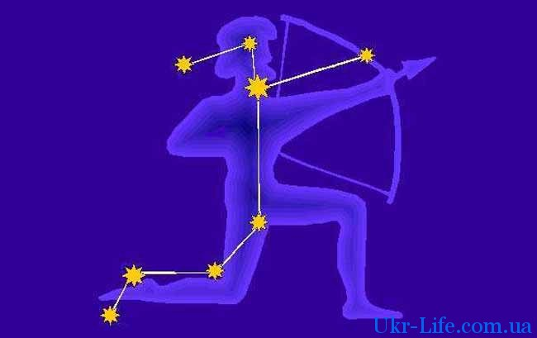 | 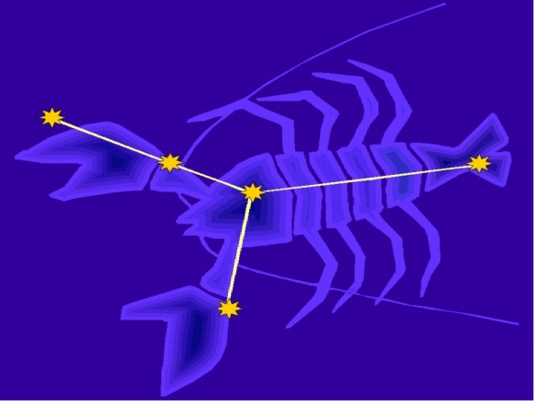 | 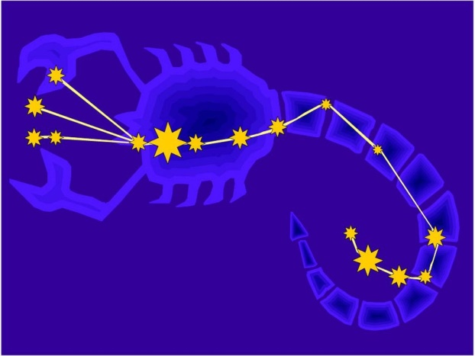
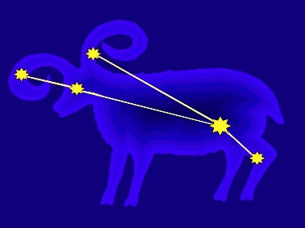 | 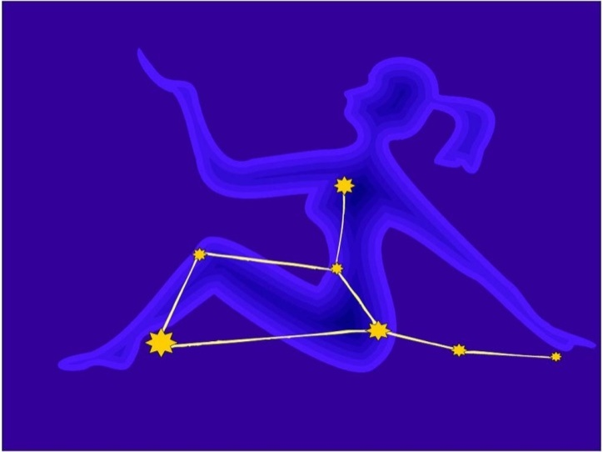 | 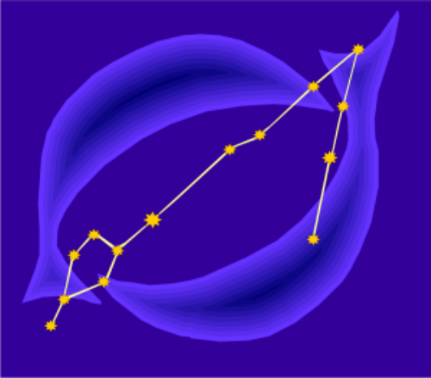
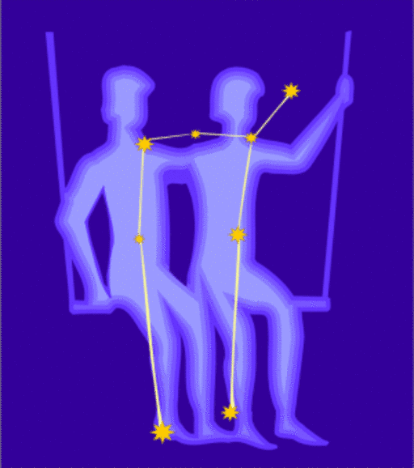 |  | 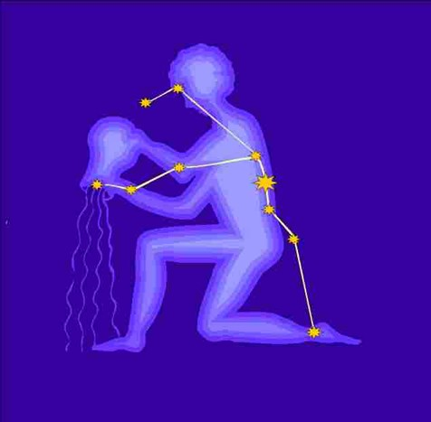

Приложение 9. Рефлексия.

